PROPOSAL USAHA
CUCI STEAM MOTOR & MOBIL

Dibuat untuk memenuhi salah satu tugas
Mata Pelajaran Prakarya dan Kewirausahaan



Disusun Oleh:
Celia Meilawati
XII – RPL
14.15.517

SEKOLAH MENENGAH KEJURUAN (SMK) NEGERI 1 SUMEDANG
Jl. Mayor Abdurahman No. 209 Sumedang
2016
- DASAR RASIONAL
Sekarang ini memiliki kendaraan bukan lagi suatu kemewahaan tetapi sudah
merupakan kebutuhan. Hampir setiap rumah memiliki kendaraan. Akibatnya, semakin hari jumlah kendaraan semakin bertambah. Selain itu, kesibukkan manusia saat ini juga tidak bisa dipungkiri lagi, tidak jarang manusia yang bekerja pergi pagi pulang malam sampai tidak memiliki waktu untuk memelihara kebersihan kendaraannya. Belum lagi jika musim penghujan tiba, kebersihan kendaraan makin sulit dijaga, sampai konsekuensinya harus pergi ke kantor dengan kendaraan yang kotor dan tidak enak dilihat. Seorang direktur tidak bisa menjaga kebersihan kendaraannya, tentu hal itu sangat memalukan.
Dengan munculnya berbagai permasalahan tersebut, memunculkan suatu peluang usaha. Maka, saya berinisiatif untuk membuat tempat cuci steam mobil dan motor dengan dasar rasional, yaitu:
- Semakin bertambahnya orang yang memiliki kendaraan
- Mayoritas dari mereka, tidak mempunyai waktu yang cukup untuk mencucinya sendiri
- Ketika musim hujan tiba, dapat dipastikan keuntungan akan meningkat

- Strategi
- Perencanaan
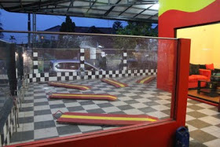

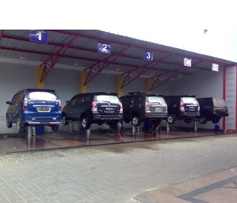

Selain tempat mencuci kendaraan, didalam lokasi (tempat) tersebut juga terdapat cafe. Sehingga pengunjung yang sedang menunggu kendaraannya dicuci, bisa menunggu dengan nyaman di cafe terebut. Selain itu, saya juga menyediakan free wifi. Untuk menarik minat pelanggan, setiap setelah 5x cuci kendaraan, maka berhak mendapatkan makan & minum gratis di cafe tersebut (dengan menu yang telah ditentukan). Harga untuk satu kali cuci motor yaitu Rp.10.000,- sedangkan untuk mobil Rp.30.000,-

- Manajemen Kerja
Karyawan di tempat ini juga sudah terlatih, sehingga dapat dijamin bahwa kemungkinan customer kecewa sangat kecil.
Tempat cuci kendaraan ini mulai beroperasi pukul 06.30 s.d. 22.00. Kami buka sampai malam, agar customer yang pulang kerjanya sore masih bisa mencuci mobilnya dengan mampir ke tempat kami pada malam hari.

- Pemasaran
Cara pemasaran tempat ini bisa melalui brosur yang disebar. Selain itu, saya juga akan memasang iklan di media massa dan di internet.

- Modal
Untuk modal awal saya melakukan peminjaman ke bank untuk :
- Pompa air = Rp. 1.500.000,-
- Kompresor = Rp. 1.000.000,-
- Papan nama = Rp. 500.000,-
Total = Rp. 3.000.000,-

Perlengkapan :
Peralatan cuci = Rp. 500.000,-
Karyawan(5) = Rp. 4.000.000,- (@Rp.800.000,-)
Perhitungan laba (/rugi) per bulan
- Cuci sepeda motor
20 motor X 30 X 10.000 = Rp. 6.000.000,-
- Cuci mobil
10 mobil X 30 X 30.000 = Rp. 9.000.000,-

6.000.000 + 9.000.000 – (4.000.000 + 500.000 + 3.000.000)
= Rp. 7.500.000,-

Perhitungan ini berdasarkan asumsi bahwa dalam sehari ada 20 kendaraan sepeda motor yang dicuci dengan harga cuci @Rp.10.000 dan 10 kendaraan mobil yang dicuci dengan harga cuci @Rp.30.000,-

